Конкурс «Смотр строя и песни»
10.05.2023
В районной школе № 667 прошёл конкурс «Смотр строя и песни», посвященный 78 годовщине Победы в Великой Отечественной войне.

Фото: официальная страница ВК ГБОУ "Школа № 667".

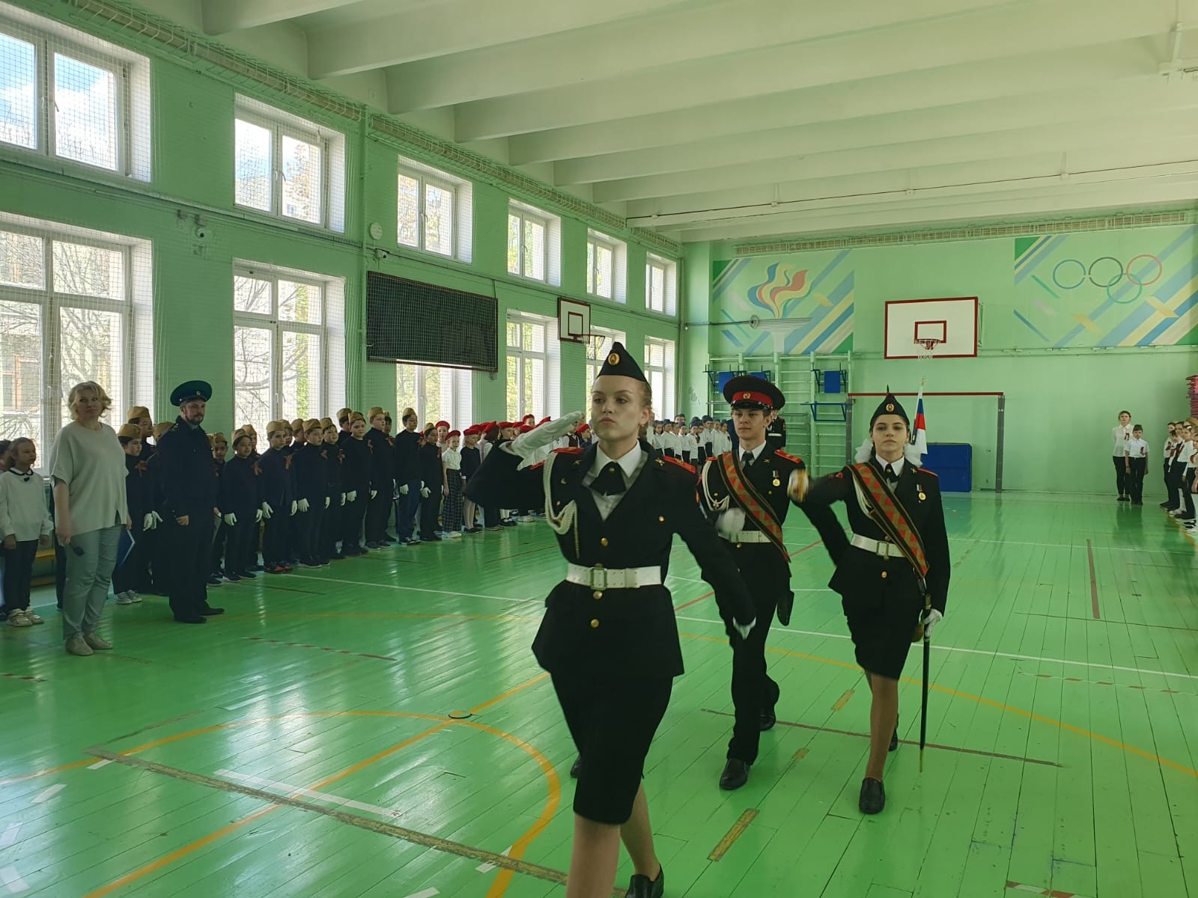

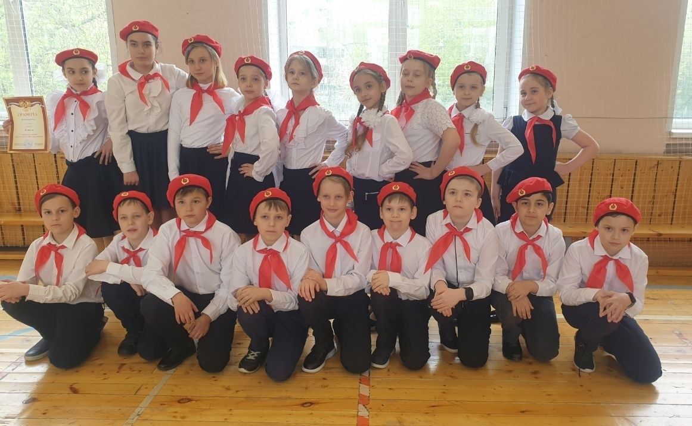

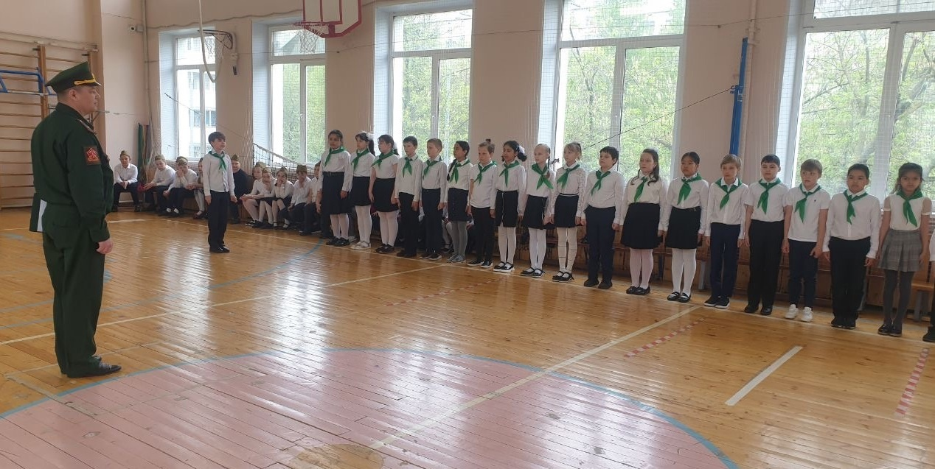

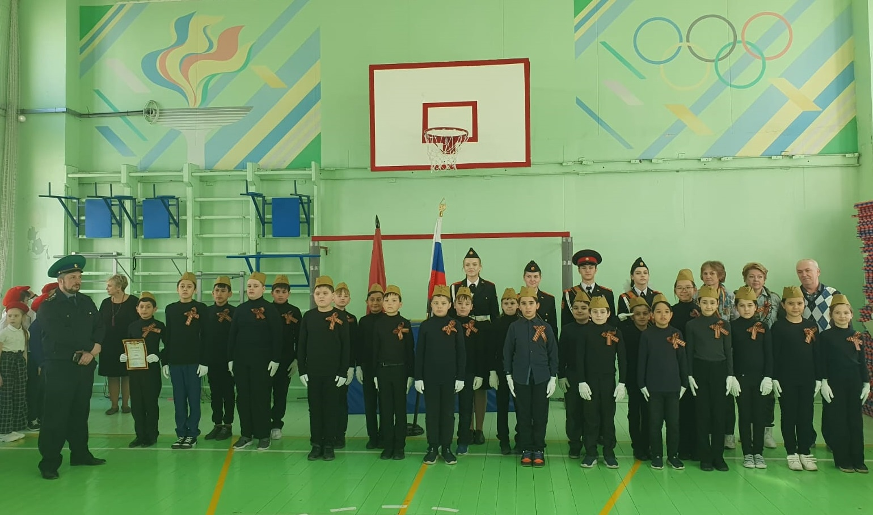

Адрес страницы: http://birulevo-zapadnoe.mos.ru/counter-terrorism/anti-terrorist-activities-of-the-western-biryulyovo-district-of-southern-administrative-district-of-/measures-to-combat-extremism-and-terrorism/detail/11576998.html
Управа района Бирюлево Западное города Москвы

